****（人教版）二年级数学上册期末测试题****  
班级\_\_\_\_\_\_\_姓名\_\_\_\_\_\_\_分数\_\_\_\_\_\_\_

**一、我会填。（每空1分，共20分）**

1.5×4=（   ），读作（             ）。   
2.6的3倍是（     ），8个9相加的和是（     ）。   
3.25与45的和是（     ），61比21多（     ）。   
4.根据口诀写出两个乘法算式。   
三九二十七 （      ）   四六二十四（      ）   
（       ）             （       ）   
5.括号里最大能填几？   
（   ）×8＜57  40＞6×（   ）   
6.1支钢笔5元钱，3支钢笔（    ）元；   
1只小动物六条腿，5只小动物（     ）条腿。   
7.用IMG_256可以摆成（   ）个两位数。   
8.右图是正方形，它有（     ）条对称轴。IMG_257  
9.一条红领巾有（     ）个角；一面国旗有（    ）个直角。   
10.一个因数是3，另一个因数是4，积是（     ），计算时用的口诀是（            ）。

**二、我能辨对错。（12分）**

（   ）1.一张课桌的高约70米。   
（   ）2.23＋40＞82－20  
（   ）3.一个角有一个顶点,两条边。   
（   ）4.两个9相乘的积是18。   
（   ）5.5×8＋5＝5×9  
（   ）6.买这两件商品大约要用60元。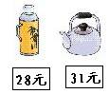

**三、我会选。（把正确答案的序号填在括号里）（12分）**

1.鱼缸里有7条大鱼，小鱼的条数是大鱼的2倍，小鱼有多少条？正确算式是（  ）   
A.7＋2          B.7×2          C.7－2  
2.7○5=35，○里应该填的运算符号是（  ）   
A.＋            B.－            C.×   
3.先估一估，再量一量，下面的线段中最长的是（  ）

A. IMG_259         B. IMG_260         C.IMG_261

4.下面（  ）图是小丽看到的。   
IMG_262      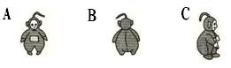  
5.下面各算式中，能改写成乘法算式的是（  ）   
A.2＋3×4  
B.4＋4＋4＋5  
C.6＋6＋6＋6＋6  
6.下面的算式中，得数最小的是（  ）   
A.3×9－8     B.36－14       C.5×5

**四、我会算。（20分）**

1.直接写得数。   
6×9＝    2×2＝     2×8=     7×4－7＝  
8×6＝    1×9＝     7×5＝    9×2－6＝  
3×7＝    9×4＝      56－8－8＝   40＋6×2＝

2.用竖式计算。（8分）   
48＋36         72－25         80－33＋45

**五、我会看图写算式。（8分）**

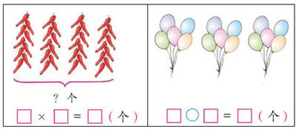

**六、我能解决问题。（第5小题8分，其余各5分，共28分）**

1.二（1）班有男生18人。女生有多少人？

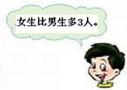

2.10年后母亲比女儿大多少岁？

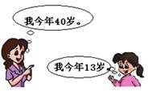

3.  
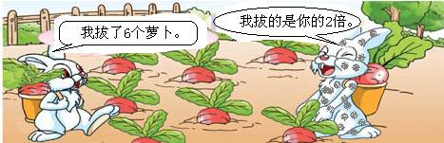

花兔拔了多少个萝卜？

4.⑴买6听饮料要多少元？

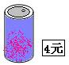

⑵30元钱够买8听吗？

5.下面是二（1）班同学最喜欢的水果情况统计图。   
  先填表再回答问题。

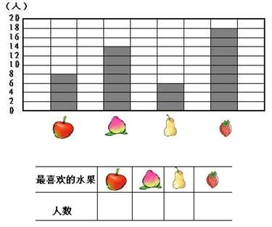

⑴每格代表（   ）人。   
⑵喜欢（     ）的人数最多。   
⑶喜欢IMG_270的比喜欢IMG_271的多（    ）人。   
⑷你还能提出什么问题？（提出问题并列算式解答）

**附加题：（10分）**

大雨伞的价格是小雨伞的3倍，大雨伞比小雨伞贵16元，大雨伞和小雨伞各多少元？

**参考答案**  
**一、**   
1 . 20   5乘4  
2 . 18   72  
3 . 70   40  
4 . 3×9=27  9×3=27  4×6=24  6×4=24  
5 . 7    6  
6 . 15   30  
7 . 3  
8 . 4  
9 . 3    4  
10 . 12  三四十二  
**二、**1.×  2.∨  3.∨  4.×  5.∨  6.∨   
**三、**1.b   2.c   3.c   4.b   5.c   6.a  
**四、**1.54   4   16   21   48   9   35   12   21   36   40   52   2.84   47   92  
**五、**9×4=36     5×3=15  
**六、**1.18＋3=21(人)   2.40－13=27(岁)    3.6×2=12(个)  
4.(1)4×6=24(元)     (2)不够。

5.

|  |  |  |  |  |
| --- | --- | --- | --- | --- |
| 最喜欢的水果 | 苹果 | 桃 | 梨 | 草莓 |
| 人数 | 8 | 14 | 6 | 18 |

(1)2      (2)草莓   (3)10人。

**附加题：**大雨伞24元     小雨伞8元